Игры с крупами для развития мелкой моторики
детей раннего возраста.

«Ум ребёнка находится
на кончиках его пальцев»
В. Сухомлинский
Развитие мелкой моторики у детей – это длительный беспрерывный процесс, в ходе которого ребёнок познает мир, начинает с ним общаться, набирается ловкости и начинает говорить.
Наукой доказано существование связи между развитием мелкой моторики и логическим мышлением, памятью, интеллектом и речью у детей. Поэтому специалисты рекомендуют развивать мелкую моторику с самого раннего возраста. Для развития моторики рук создано много специальных игрушек. Это мозаики и всевозможные конструкторы, шнуровки и пазлы, специальные лабиринты, фигурки-вкладыши, пирамидки и аппликации. Но, кроме игрушек, выпускаемых промышленно, в современной педагогике большой популярностью пользуются пособия для развития моторики рук, сделанные своими руками, в которых используются различные подручные средства и бытовые предметы.
Во второй группе раннего возраста «Воробушки» ребята с большим интересом играют с крупами.
Крупа – это очень полезный и приятный материал для занятия с детьми.
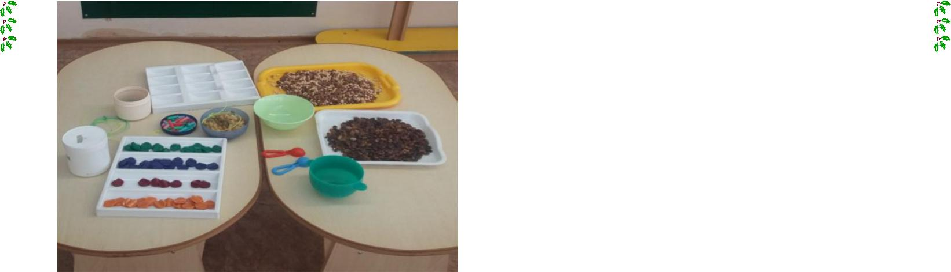
Мелкая моторика является скоординированной работой мышечной,
костной и нервной систем организма. Рука имеет самое большое представительство в коре головного мозга, поэтому игры с крупами положительно сказываются на развитии речи ребенка, а также его общем умственном развитии.

Игры с крупами помогают:
- совершенствовать сенсорное познание предметов и веществ;
- развитию чувственного восприятия;
- развитию фантазии и воображения;

- успокоиться малышу.
Вот почему так полезно играть с крупами.
Для таких игр подойдет любая крупа, имеющаяся в доме: фасоль, горох, гречка, пшено, рис, манка, а также макароны и соль. Также пусть у вас будут под рукой орехи, пуговицы, мелкие игрушки, небольшие машинки, миски разного размера, ситечко, игрушечная посуда, пинцет, мерные ложки. Для игры используем: миски разного размера для пересыпания круп; маленькие баночки, баночки, в которых в крышке проделана дырка, для опускания в неё круп, бусинок, пуговиц; для просеивания крупы используем разного размера ложки и ситечки; воронка и различные баночки с крышками, подносы. Из круп мы используем: фасоль (белую и красную), горох, манную крупу, рис и гречку.
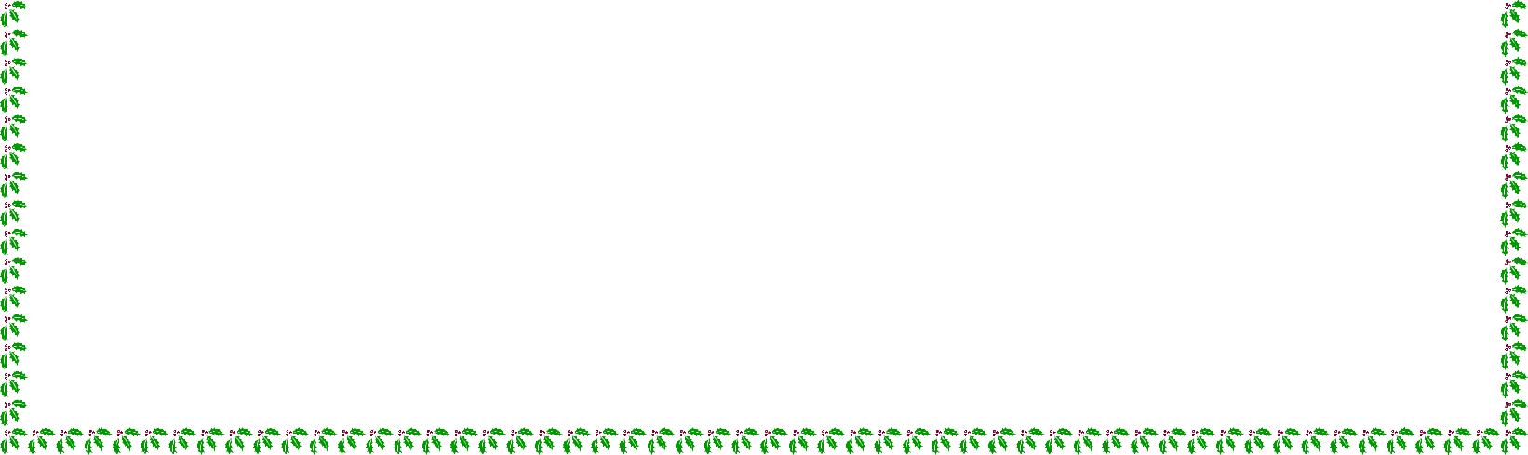
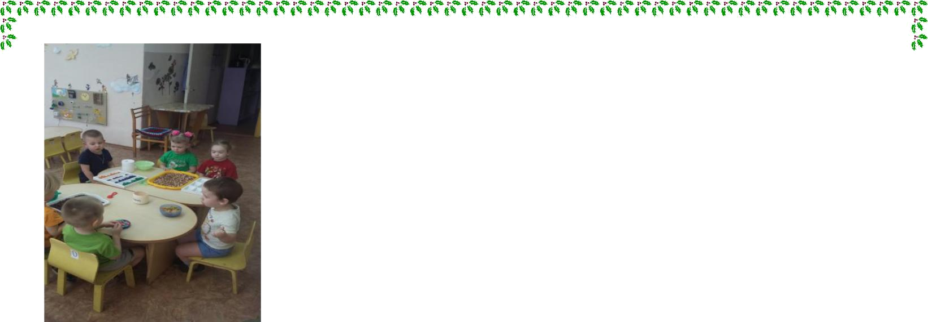
Чтобы потом крупа не валялась по всему дому, выделите для игры специальное место:
- Играть можно в стульчике для кормления либо за обычным столом.

- Можно поставить миски с крупой в неглубокий тазик или на поднос с бортиками, чтобы крупа не разбежалась по полу.

- А можно посадить ребенка играть в ванну, постелив на дно коврик, чтобы было теплее.

Игра «Прячем ручки»
Взять большую миску, высыпать в неё крупу, опустить в неё ручки и пошевелить пальцами. Ребенок непременно захочет присоединиться.

Игра «Ищем клад»
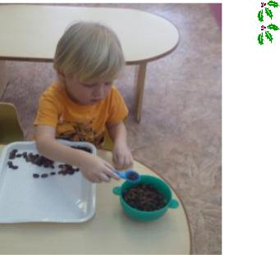
- большую ёмкость насыпаем крупу и бросаем туда мелкие игрушки, пуговицы, монеты или любые другие мелкие предметы. Богатство! Далее просим ребенка отыскать клад и сложить его в специальный сундук для сокровищ. Искать клад можно с помощью маленького ситечка, ложечки или пальцами.

Игра «Юный фасовщик»
Пересыпать крупу из одной ёмкости в другую. Просим ребенка с помощью ложечки пересыпать крупу из одной чашки в другую.

Игра «Юный сортировщик»
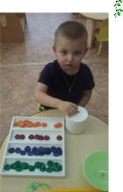
Сортировать горох и фасоль. Для этого насыпаем в большую ёмкость горох и фасоль, а затем просим ребенка их отсортировать и разложить в отдельные коробки.

Игра «Что это звучит?»
Вам понадобятся несколько непрозрачных пустых баночек
- разные виды круп. Баночки можно украсить яркой самоклеящейся бумагой. Насыпьте по банкам по паре столовых ложек разных круп: сухой горох, фасоль, манку, гречку. Потрясите с малышом поочередно баночки и на слух определяйте что в какой баночке находится. Для маленьких деток начинать можно с двух баночек, а вот деткам постарше уже можно будет дать четыре баночки и больше.

Игра «Чудо-мешочки»
Для такой игрушки понадобятся небольшие яркие мешочки 5-6 шт. В каждый мешочек нужно положить различные виды круп, отличающихся друг от друга размером, формой, текстурой: мелкие (пшено), средние (гречка) и крупные (фасоль, горох). Попросить ребёнка выбрать мелкие крупинки, крупные, ощупывая каждый
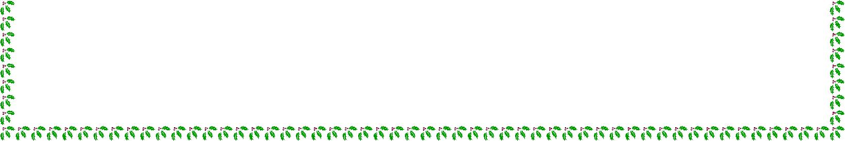
мешочек. Эти мешочки можно также кидать в цель — ведерко, миску, обруч, лежащий на полу.

Игра «Рисование»
Возьмите поднос и манную крупу, на которой будите рисовать, равномерным слоем рассыпьте крупу по подносу. Можно рисовать дорожки, а потом пальчиками по этой дорожке пройти. Предложите поэкспериментировать с кисточкой или палочкой, отпечатки ладошкой или самыми разнообразными предметами (формочками, вилками, мячиком с шипами, машинками). Дети могут придумать свой рисунок или просто повторять за вами. Чтобы «стереть» рисунок, немного потрясите поднос легкими движениями, и у вас снова «чистый холст».

Игра «Покормим собачку»
Собачка в виде коробки с отверстием во рту. Предложить ребенку покормить собачку. Опускать крупу в узкое отверстие.
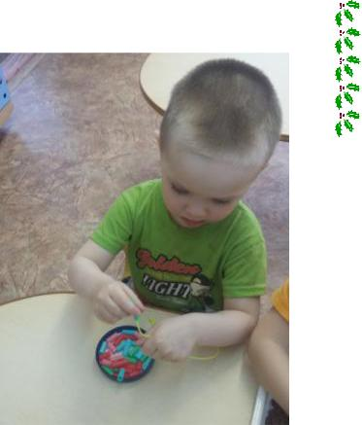

Игра «Узнай по форме»
Для этой игры нужен небольшой поддон в него засыпаем фасоль, закопаем шарики и кубики. Просим малыша выбрать сначала шарики, затем кубики.
Игра «Соберем бусы»
Нанизать макароны с широким просветом на шнурок так, чтобы получились бусы или браслет.

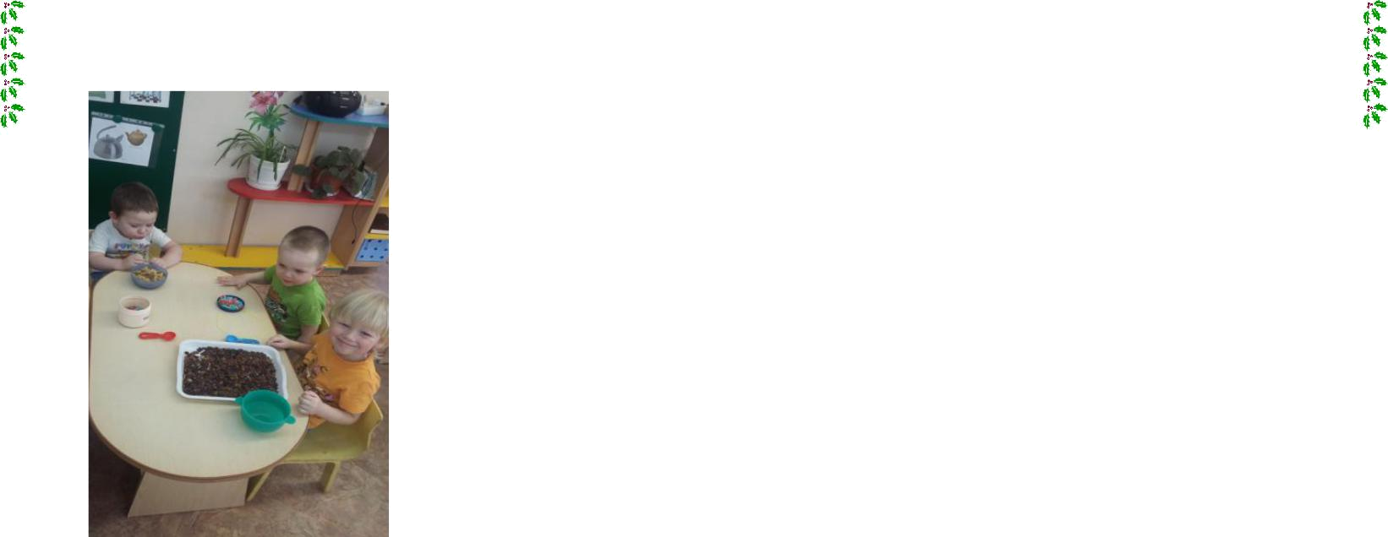

Можно также выкладывать из крупы дорожки –
короткую и длинную, различные рисунки, геометрические фигуры, буквы и т.д. Выкладывать из фасоли дорожки разной длины, считать и сравнивать фасоль — на сколько в одной дорожке больше, чем в другой. Заполнить крупой формочки для печенья или пластилина.
Можно сыпать мелкую крупу или соль щепоткой. Когда ребенок научится сыпать щепоткой, предложите ему рисовать таким образом дорожки от одного предмета к другому.
Крупами можно рисовать. Проведите клеем-карандашом невидимые линии или рисунок, а сверху насыпьте манку, потом лишнее сдуйте. Можно нанести на бумагу клей ПВА, насыпать хаотично разные виды круп — получится абстрактная интересная аппликация. Используйте крупу в аппликациях в сочетании с цветной бумагой и другими материалами.
Можно макать макароны, фасоль в краску и оставлять отпечатки на бумаге. Рекомендуем Вам сделать тактильное домино, наклеив на картон не картинки, а
разную крупу.
Самое ценное, что мы можем дать нашим детям – это внимание! Поэтому играйте, занимайтесь, фантазируйте и проводите время с вашими детьми с пользой.
Подготовила

Сальникова Т.Л..

